Funzione

* Relazione
* Dominio
* Codominio
* Immagine
* Prodotto cartesiano
* Grafico

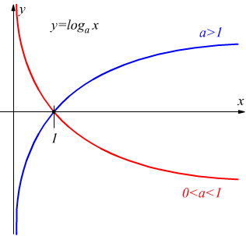Esempi (esponenziale – sx / logaritmica – dx):

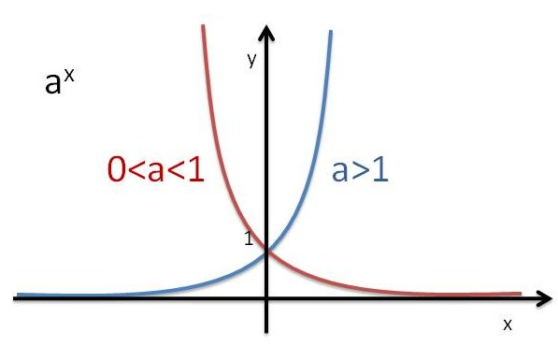

Esempio capitalizzazione Nepero: <http://www.saveriocantone.net/profcantone/matematica/varie/il_numero_e.pdf>

* Funzione iniettiva/suriettiva
* Invertibile
* Funzione monotona
* Funzione pari/dispari
* Composizione di funzioni

Esercizi sul tema:

* Immagine che contiene testo, Carattere, linea, numero

  Descrizione generata automaticamenteInversa
* Pari/Dispari/Dominio

Esempi “di dove andiamo a finire”:

* Funzioni possono essere tutte le precedenti
  + Retta
  + Parabola